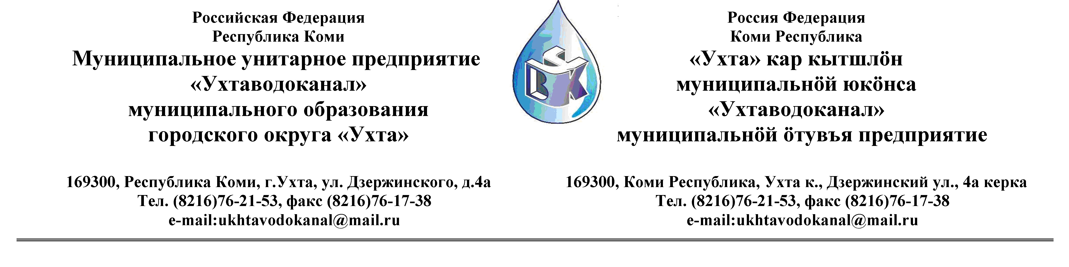ПРОТОКОЛ № 14/01-2013-р
Заседания Комиссии по проведению закупок товаров, работ и услуг
в МУП «Ухтаводоканал» .

от «04» марта 2013 года г. Ухта, Р.К
«15 » час. 00 минут ул. Дзержинского, дом 4А,
3 этаж, конференц-зал

Наименование закупки: Изделия литые чугунные по ГОСТ 6942-98, ТУ 4925-02884032-401-93 для систем сточных вод

.Заказчик: Муниципальное унитарное предприятие «Ухтаводоканал»
Муниципального образования городского округа «Ухта»
Состав комиссии:

Председатель – П.П.Артемьев, начальник управления эксплуатации, ремонта сетей и сооружений
Заместитель председателя – О.И. Курбанова, заместитель директора по экономике и финансам;
Секретарь – Н.М.Лиховских, экономист ПЭО по закупкам
Члены комиссии:
Т.А. Филиппова – заместитель директора-главный инженер;
Ю.А.Басова – начальник планово-экономического отдела;
М. М. Журавлев – начальник отдела логистики;
А.Н. Бобрешов – начальник юридического отдела;
О.В. Душина – начальник производственно-технического отдела.
Н.Б.Скрябина – начальник ОБ и НУ – главный бухгалтер

На заседании присутствуют:

Председатель – П.П.Артемьев, начальник управления эксплуатации, ремонта сетей и сооружений;
Заместитель председателя – О.И. Курбанова, заместитель директора по экономике и финансам;
Секретарь – Н.М.Лиховских, экономист ПЭО по закупкам
Члены комиссии:
Т.А. Филиппова – заместитель директора-главный инженер;
Ю.А.Басова – начальник планово-экономического отдела;
М..М. Журавлев – начальник отдела логистики;
А.Н. Бобрешов – начальник юридического отдела;
О.В. Душина – начальник производственно-технического отдела.
Н.Б.Скрябина – начальник ОБ и НУ – главный бухгалтер

Кворум имеется, Комиссия по проведению закупок товаров, работ и услуг в МУП «Ухтаводоканал» правомочна

Повестка дня: Рассмотрение документов, поступивших в электронной
форме на право заключения Договора поставки изделий литых чугунных по ГОСТ 6942-98, ТУ 4925-02884032-401-93 для систем сточных вод.

1. В соответствии с Федеральным Законом № 223-ФЗ от 18.07.2011 года «О закупках товаров, работ, услуг отдельными видами юридических лиц», Приказами МУП «Ухтаводоканал»: № 49-О от 22.02.2013 года «О введении в действие Положения « О порядке проведения закупок для нужд МУП «Ухтаводоканал» и № 0416-А от 27.12.2012 года «Об утверждении плана закупа товарно-материальных ценностей на 2013 год», было размещено на сайте http://ukhtavodokanal.ru Извещение № 14/01-2013 30 января 2013г. «О проведении открытого Конкурса в электронной форме на право заключения Договора поставки изделий литых чугунных по ГОСТ 6942-98, ТУ 4925-02884032-401-93 для систем сточных вод». Дата окончания приёма Заявок от Участников в Конкурсе в электронной форме 19 февраля 2013 года в 12 час. 00 мин. Рассмотрение документации (вскрытие конвертов с заявками) на участие в конкурсе 20.02.2013г.
2. К моменту окончания срока подачи «Заявок» на участие в открытом конкурсе в электронной форме на право заключения Договора поставки изделий литых чугунных по ГОСТ 6942-98, ТУ 4925-02884032-401-93 для систем сточных вод, поступило две заявки:
- ООО «Торговый дом Универсал» г.Новокузнецк, Кемеровской области;
- ЗАО «Кронтиф-Центр» г.Людиново, Калужской области.
Рассмотрев поступившие «Заявки», комиссия решила:
1)Все «Заявки» отклонить, как не соответствующие условиям «Конкурса»( неполный пакет документов).
2) Конкурс признать не состоявшимся.
3. Протокол заседания Комиссии по проведению закупок товаров, работ и услуг в МУП «Ухтаводоканал» составлен в 1-м экземпляре на 2-х листах, остаётся на хранении в МУП «Ухтаводоканал» и подлежит опубликованию на сайте «Заказчика» http://ukhtavodokanal.ru.

